## Scrum Parte 6: Revisão, Retrospectiva e Encerramento de Projetos com Agile

# Gerenciamento da Qualidade, Retrospectiva & Release: Apresentação

Nesta aula abordaremos qualidade no Scrum, que é a capacidade do Scrum de atender certos requisitos e das entregas atenderem também os critérios de aceitação.

## Qualidade em Scrum e Critérios de Aceitação

A qualidade em Scrum, como mencionado, é definida pela **capacidade** das entregas em:

* Atenderem os **Critérios de Aceitação**;
  + Alcançarem o **valor de negócio** esperado pelo cliente;

## Melhoria Contínua

O Time Scrum aprende com a experiência e o engajamento dos Stakeholders. Ao aprender mais o time melhora continuamente.

## Determinando Requisitos de Escopo

O time Scrum melhora quando ele aprende a fazer melhor dentro do que são as necessidades do cliente, ou seja, quando a equipe compreende o que é valor para o cliente ela tende a melhorar. Portanto, é preciso definir alguns requisitos do escopo e da qualidade. O **Escopo de um projeto** é a soma de todos os incrementos do produto e dos trabalhos necessários para entregar o produto final e tende a ser construído em conjunto com as entregas e não costuma vir "pronto". Portanto:

* O projeto vai atender as necessidades do negócio;
  + A capacidade e disposição da organização;
  + As necessidades atuais e futuras do público-alvo.

## Determinando Requisitos de Qualidade

Qualidade em Scrum está atrelada à capacidade do time Scrum de entender e atender os requisitos de um determinado produto sempre considerando a elaboração dele e objetivando entregar Valor para o negócio do cliente. Os Requisitos de qualidade são:

* Compreender o Escopo do Projeto;
  + Mapear benefícios do produto;
  + Entregar Valor ao Negócio.

## Critérios de Aceitação

Quando os **critérios de aceitação** são claramente** definidos eles conduzem ao sucesso do projeto, ou seja, é precisa estar claro para e entre as partes o que é necessário para que o projeto seja considerado pronto ou finalizado. Dessa forma garante-se que o time e o cliente estejam "falando a mesma língua" e não desperdicem esforços.

O **Backlog Priorizado** contem os requisitos individuais que definem o escopo do projeto e fornece uma lista de prioridades a serem entregues. Essa lista deve conter itens, como histórias de usuário, e que eles estejam diretamente ligados aos Critérios de Aceitação.

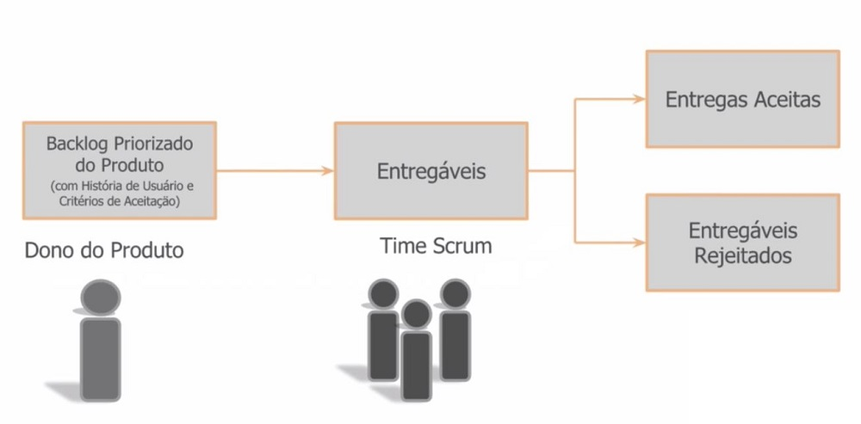

No esquema acima podemos entender a relação entre o Backlog Priorizado do Produto e as Entregas.

Mas, os critérios de aceitação **não substituem** a lista de requisitos e são **únicos** para cada História de Usuário. Inclusive, podemos ter **critérios mínimos de aceitação** definidos pela alta gestão. Não podemos confundir Critérios de **Aceitação**, que são individuais para cada item do backlog com Critérios de **Pronto**, que são únicos para toda a Sprint.

E toda forma de **Aceitação ou Rejeição** vem da intervenção do Dono do Produto, a partir dos critérios definidos.

# Gerenciamento da Qualidade com Agile

# Gerenciamento da Qualidade em Scrum

O **Product Owner** é quem deve manter os **Requisitos e Objetivos de Negócio** em seu foco visando os interesses do cliente. Assim, ele pode construir junto com a equipe as entregas que se encaixam nos objetivos, ou seja, o Product Owner é a representação do cliente e de seus interesses dentro do time:

* Cliente **Interno:** Dentro da mesma organização, pode ser outro departamento da empresa ou outra unidade da organização.
* Cliente **Externo:** Fora da organização, pode ser entendido como "cliente" no termo clássico, alguém que está pagando para se relacionar com a organização.

### 3 Atividades para Gerenciar a Qualidade

Existem três atividades centrais no planejamento e gerenciamento da qualidade em Scrum, são elas:

* **Planejar a qualidade**: construir uma lista em que os requisitos e os objetivos de negócio estejam bem detalhados, para que os esforços sejam aplicados em cumprir os requisitos de aceitação;
* **Controlar a qualidade**: o controle deve ser feito por meio da reunião de revisão ao final de cada entrega, nessa reunião, serão observadas as necessidades de mudança para as futuras entregas;
* **Garantir a qualidade**: a partir do que foi trabalhado na reunião de revisão devem ser estudados os fatores que causaram as mudanças e garantir que eles sejam resolvidos para as próximas entregas.

### Dívida Técnica

A priorização com base em Valor para o cliente (primeiras entregas serem o que o cliente vê como de maior Valor para ele) faz com que surja a Dívida Técnica, ou seja, você ainda não fez, mas em algum momento deverá fazer, o resto das entregas. As dívidas podem surgir a partir das seguintes atividades:

* De prioridade inferior, quando os itens de menor Valor ficam pra depois;
* Omitir as entregas ou atividades que não foram apresentadas adequadamente;
* As não completas, quando não se completou um trabalho na Sprint e fica para a seguinte.

Isso, somado com os outros fatores, pode criar uma grande bola de neve que traz a Dívida Técnica para o projeto, como a **criação de entregas que não cumprem os padrões de qualidade**, **testes e documentação incompletos ou inadequados**, a **falta de coordenação e do compartilhamento de conhecimento entre membros do Time Scrum ou entre Times** e **foco excessivo em objetivos de curto prazo**.

### Controle e Garantia da Qualidade

O **Controle** está focado na execução das atividades, isto é, na entrega. Enquanto a **Garantia** tem relação com a avaliação dos processos, é o ato de "olhar para trás" e verificar onde pode haver melhoras. Portanto:

* Controle: execução das atividades;
* Garantia: avaliação dos processos.

### Efeito Qualidade

O efeito qualidade é a busca da melhora, é a visão de que se pode aprender com as atividades concluídas a fim de alcançar a **melhoria contínua**.

# Qualidade: Ciclo PDCA & Outros Conceitos

O ciclo PDCA (Plan, Do, Check, Act - PDCA) é uma ferramenta no gerenciamento da qualidade e serve para planejar, fazer, verificar e agir. Planejar a qualidade, portanto, significa pensar em como trabalhar o Backlog do Produto. O **Fazer** refere-se a **como rodar a Sprint**. Verificar**aponta para a revisão de produto** e **agir** a como elencar pontos de melhoria para evoluir.

Então, **planejamos** a Sprint com base no backlog do produto e após o planejamento estar concluído nós **executamos** a Sprint, **verificamos** as entregas revisando-as e mantendo o controle de qualidade e a partir dessa revisão nós **agimos** buscando melhorias para as futuras entregas. Dessa forma é que funciona o ciclo PDCA dentro de um projeto Scrum.

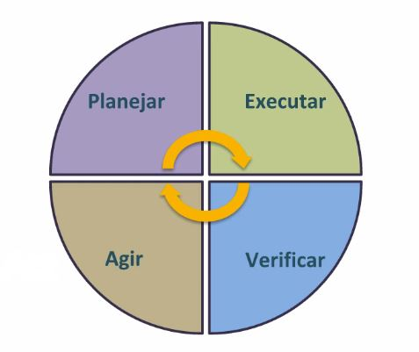

### Reunião de Scrum de Scrums

* Vai garantir o alinhamento de Times Scrum no projeto;
* Time Scrum: responsável por colaborar e acompanhar os respectivos progressos, impedimentos e as dependências entre os times.

### Resultados

* Melhor coordenação entre os Times Scrum;
* Resolução de problemas e conflitos;
* Registro de impedimentos;
* Atualização de dependências.

# Técnica para conduzir a Reunião de Scrum de Scrums

* 4 perguntas para o Time Scrum que são facilitadas pelo Scrum Master Chefe
* Em que o meu time tem trabalhado desde a última reunião?
* O que o meu time vai fazer até a próxima reunião?
* O que os outros times estavam esperando o nosso time concluir que ainda não foi feito?
* O que o nosso time está planejando fazer que poderá afetar os outros times?
* Vídeo conferência: É normalmente necessária em projetos grandes, onde há maior possibilidade de times em diferentes locais.

Objetivando **Demonstrar e Validar a Sprint** deve ser feita a **reunião de revisão da Sprint**, na qual o Time de Desenvolvimento **apresentará** ao Dono do Produto e aos Stakeholders os **entregáveis**, isto é, o trabalho feito até então com base no backlog da Sprint. A partir dessa apresentação será feita a validação da Sprint, o objetivo da reunião também é garantir a aprovação (tem relação com os requisitos) e a **aceitação** (tem relação com o feedback do cliente) do Dono do Produto para os entregáveis.

### Resultados:

O Dono do Produto deve, a partir da reunião e de seus resultados, avaliar os resultados e atualizar seu backlog visando melhorar as futuras entregas. Dentre as possibilidades de resultado dessa reunião estão:

* Entregas aceitas e rejeitadas;
* Análise de Valor Agregado;
* Atualização de riscos;
* Atualização de cronograma e dependências.

### Técnicas utilizadas em Demonstrar e Validar a Sprint

* **Reunião** - Os membros do Time Central do Scrum e os Stakeholders relevantes participam das **Reuniões de Revisão do Sprint**, essas reuniões estão dentro do Time-Box de até **quatro horas** por Sprint de duração de **4 semanas**, ou seja, uma hora de reunião para cada semana da Sprint.
* **Análise de Valor Agregado** - É uma técnica que pode ser empregada durante a reunião, para demonstrar e validar a Sprint, ela mede as variações atuais de **Cronograma**, **Custo** e **Desempenho** e prevê o custo final do projeto, com base no desempenho atual determinado. Se continuarmos dessa forma teremos "x" resultados, com isso pode-se alterar o desempenho atual para ajustar os resultados.

A proposta da presente aula é fazer uma retrospectiva do Sprint. Na atividade anterior trabalhamos a **Revisão da Sprint** que é um evento para o **controle da qualidade**, agora, vamos abordar o momento de **garantia da qualidade**. A **Retrospectiva da Sprint** é o momento em que o Scrum Master e o Time Scrum se reúnem para discutir as **lições aprendidas** durante a Sprint.

### Resultado

Diante dos resultados obtidos é possível perceber o que funcionou e também realizar planejamentos, portanto:

* Melhorias pontuadas: é o caso das melhorias trazidas de Sprints anteriores e a necessidade de verificar se as melhorias realmente tiveram efeito positivo;
* Planejamento das ações de melhoria para as próximas Sprints a partir do que não funcionou como deveria na Sprint anterior.

### Técnicas para conduzir a Retrospectiva da Sprint

O primeiro passo é, durante a Reunião de Retrospectiva, que possui um Time-Box de **três horas** para cada Sprint de **quatro semanas**, identificar três itens específicos:

* Coisas que o time deve continuar a fazer: **Melhores práticas**;
* Coisas que o time precisa começar a fazer: **Melhorias de processo**;
* Coisas que o time precisa parar de fazer: **Problemas do processo e gargalos**.

Outra possibilidade é montar uma lancha fictícia, na qual os membros da equipe desempenham o papel da tripulação e juntos irão estabelecer quais são os itens considerados como o **motor** dessa lancha e quais seriam as **âncoras**, ou seja, definir em grupo o que é fator responsável por colocar a lancha em movimento e quais são os fatores que dificultam que a lancha alcance seu objetivo.

### Medições

As medições são fatores importantes para as projeções das Sprints futuras e a análise dos seguintes itens ajudará a ter uma perspectiva dos resultados que virão.

* Velocidade do Time (produtividade);
* Sucesso de entregas (quantas entregas foram bem sucedidas?);
* Eficácias das estimativas (as estimativas empregadas durante o planejamento estão de acordo com a prática?);
* Feedback do Time Scrum (relação do time com si próprio).

# Responsabilidades frente a Qualidade no Agile

### Dono do Produto

* Aceitar ou rejeitar entregáveis;
  + Fornecer feedback;
  + Atualizar Backlog Priorizado.

### Scrum Master

* Garantir que os problemas sejam discutidos;
  + Facilitar apresentação das entregas;
  + Garantir um ambiente ideal.

### Time de Desenvolvimento

* Fornecer input para a Reunião de Scrum de Scrums;
  + Demonstrar entregas concluídas;
  + Identificar oportunidades de melhoria.

# Review & Retrospectiva no Agile

### nvio de Entregáveis

São as entregas aceitas em transição para o cliente, dependendo do projeto faz-se necessário mais de uma Sprint por entrega devido ao tamanho do produto e do esforço para desenvolvê-lo. Os entregáveis que atendam aos **Critérios de Aceitação** recebem **formalmente a aprovação** do cliente.

### Retrospectiva do Projeto

Após a última entrega e o término da última Sprint deve ser feita a **Retrospectiva do Projeto**, para isso é preciso identificar, documentar e internalizar as lições aprendidas durante a **Reunião da Retrospectiva**, nela também serão determinadas as formas como a colaboração do time poderá ser melhoradas em projetos futuros.

### Resultados

Os resultados da **Reunião de Retrospectiva** devem ser levados para outros projetos como aprendizado, após o projeto atual ser concluído.

* **Pontos de melhoria acordados**: elencar o que houve de melhora, ou não, no fechamento do projeto;
* **Planejamento das melhorias pontuadas**: colocar em prática os planejamentos de melhoria para projetos futuros;
* **Recomendações do Scrum Guidance Body**: feedback do pessoal sênior sobre o projeto como um todo.

Agora, vamos abordar quais são as **Responsabilidades na Release**

### Dono do Produto

Durante o processo da release o Dono do Produto tem papel fundamental, pois ele deverá: **ajudar a implantar a release**, ou seja, ele irá trabalhar para que a release aconteça; **participar da retrospectiva do projeto**, ele também irá levar seus aprendizados para a reunião da release e **atualizar/encerrar o Backlog do produto**.

### Scrum Master

O Scrum Master vai ser quem auxilia o Dono do Produto na constituição da release, pois ele é o responsável por **organizar a reunião** e por participar ativamente **contribuindo com suas lições aprendidas**.

### Time de Desenvolvimento

O Time de Desenvolvimento irá **participar da retrospectiva** do projeto, levando suas **considerações e aprendizados** obtidos ao longo do desenvolvimento desse produto.